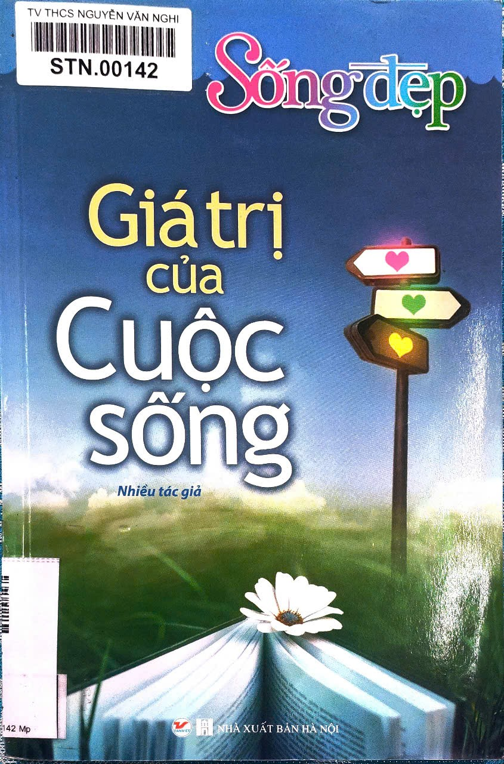
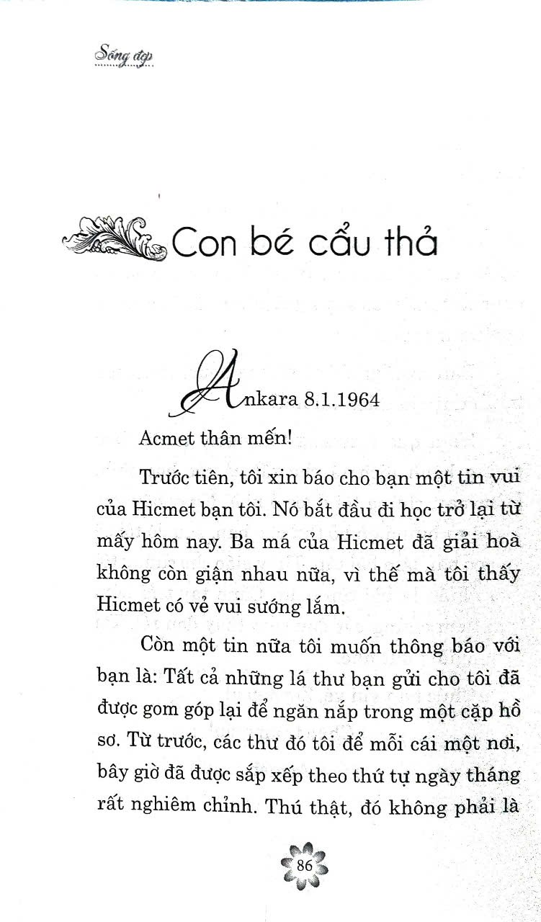
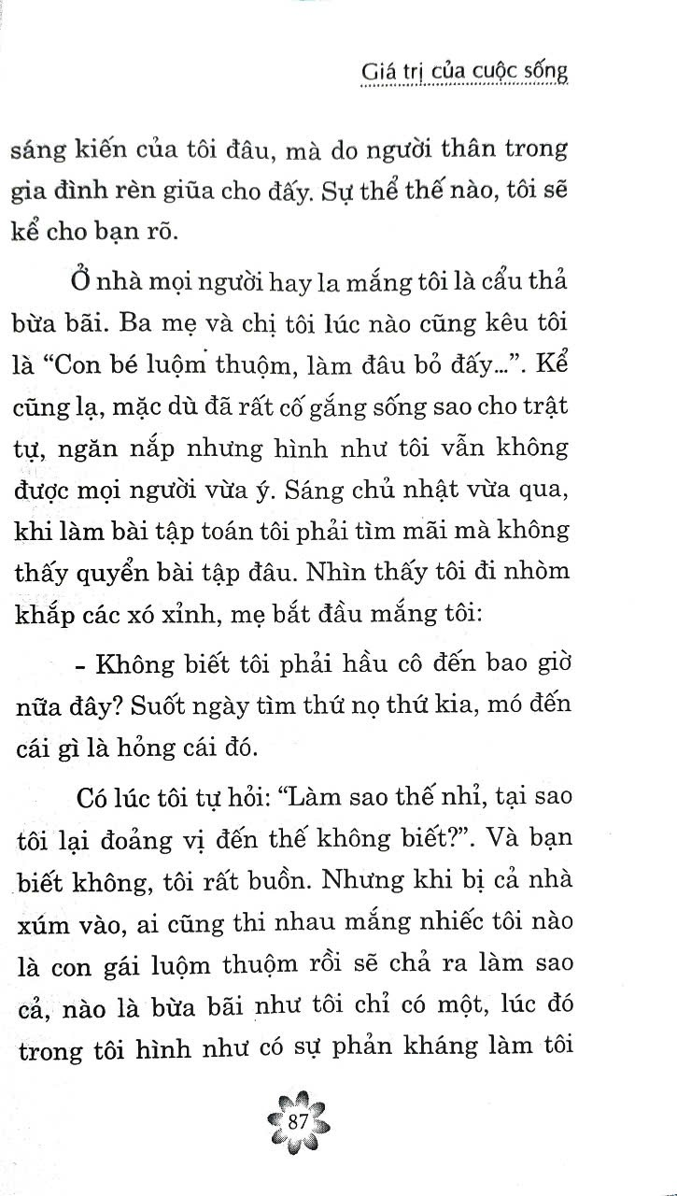
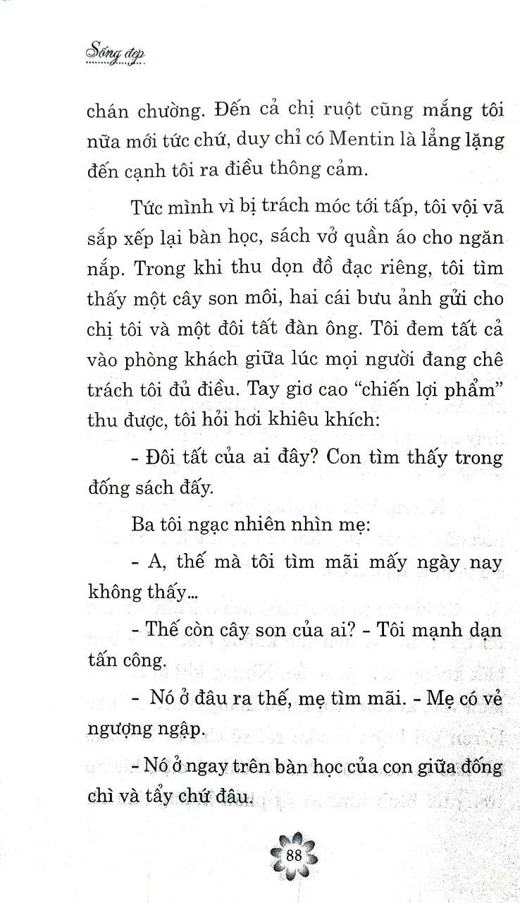
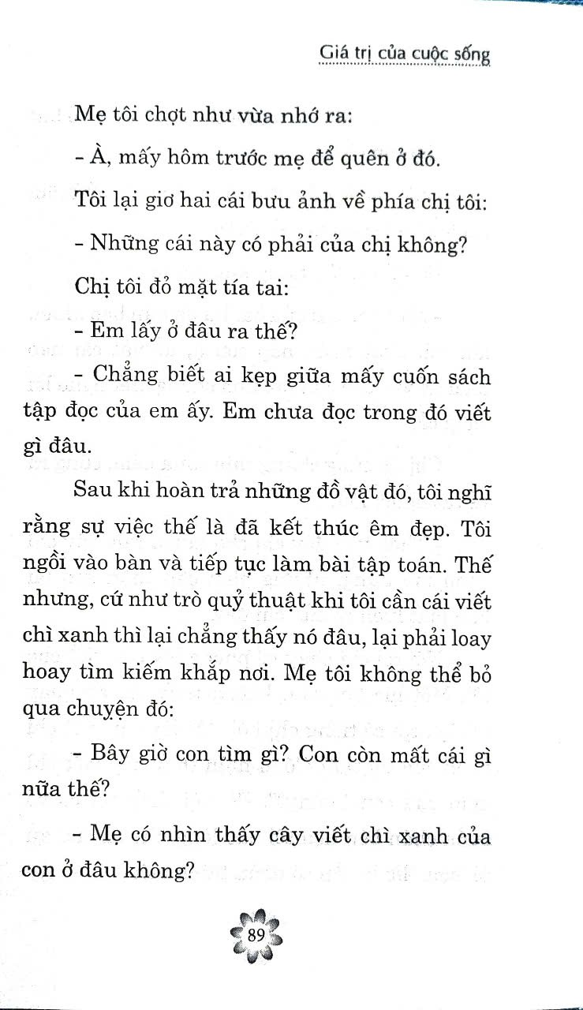
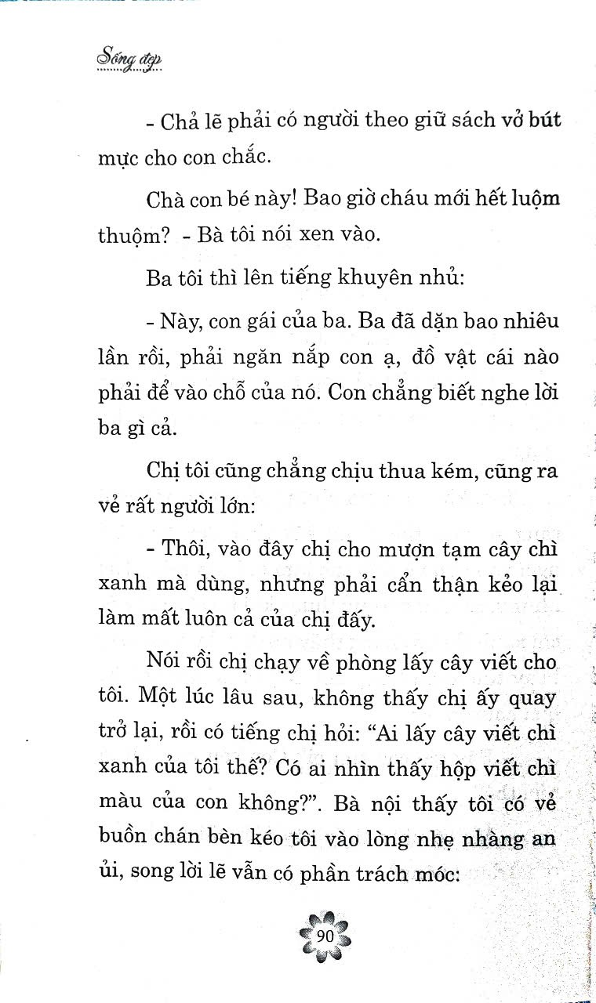
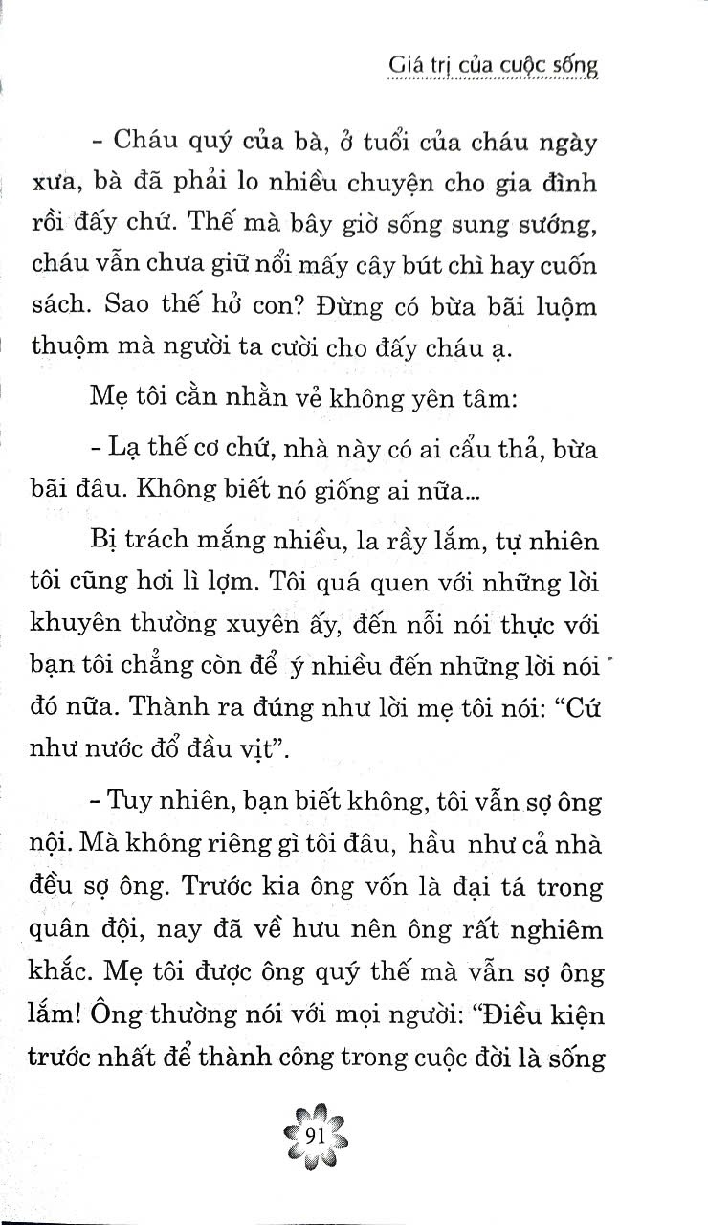
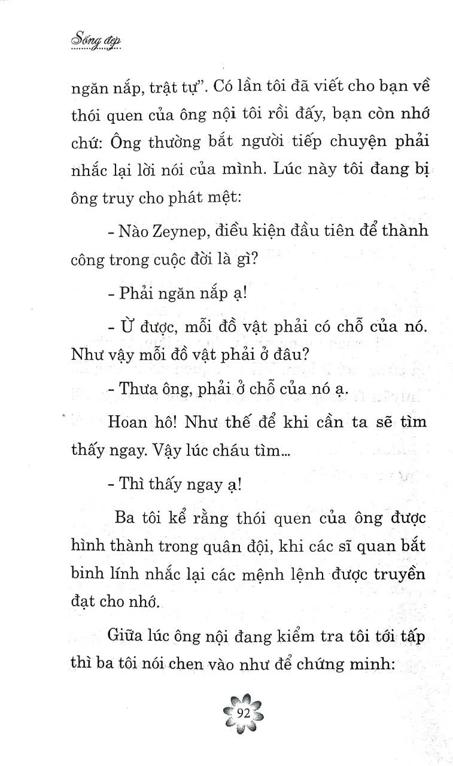
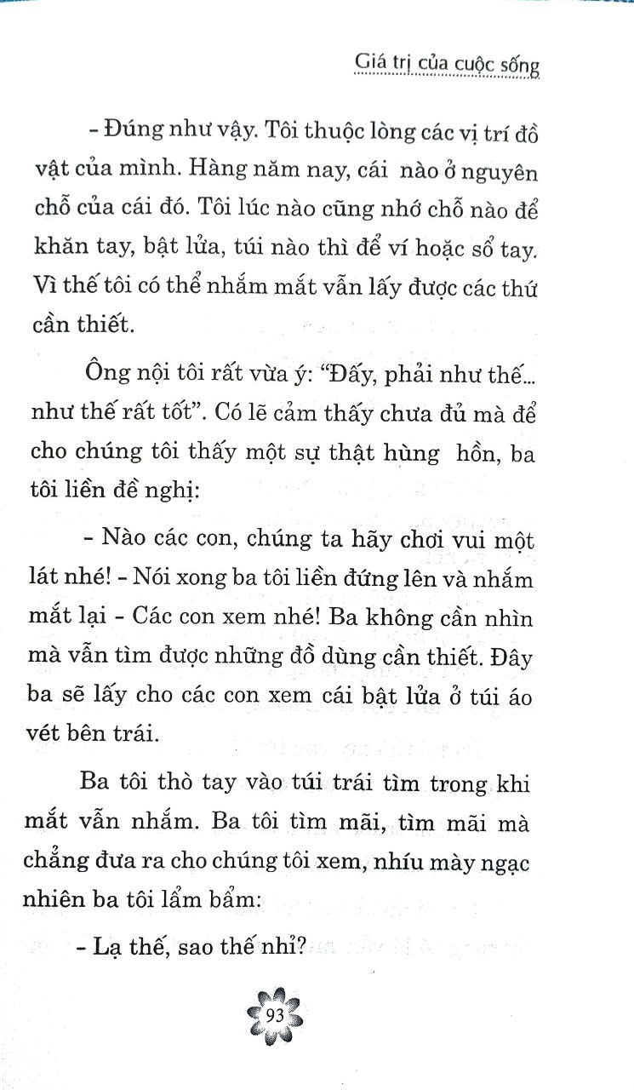
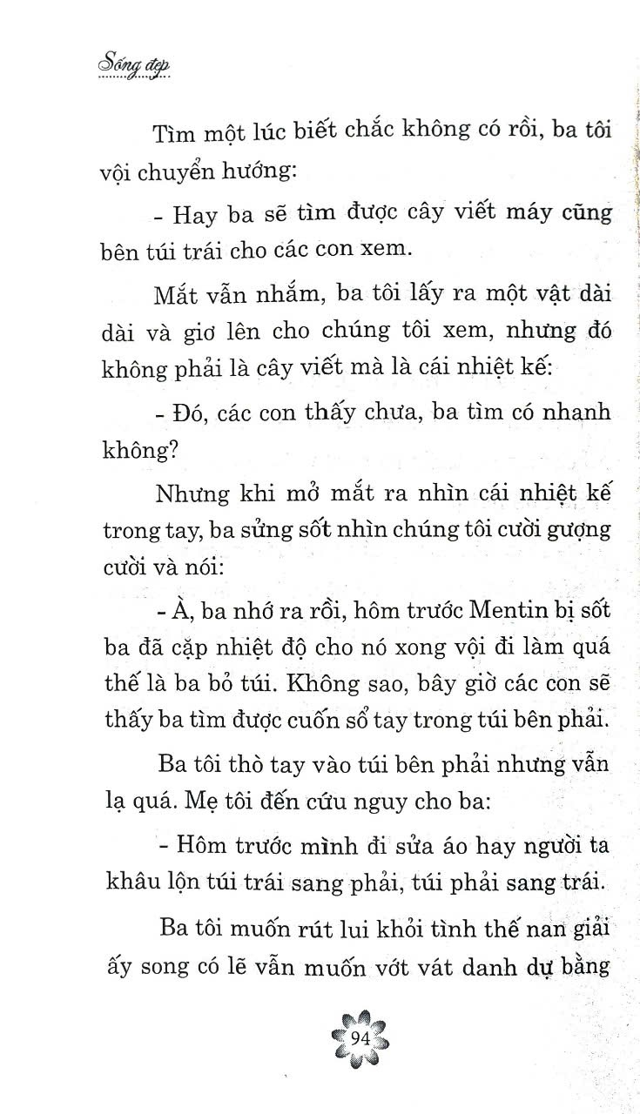
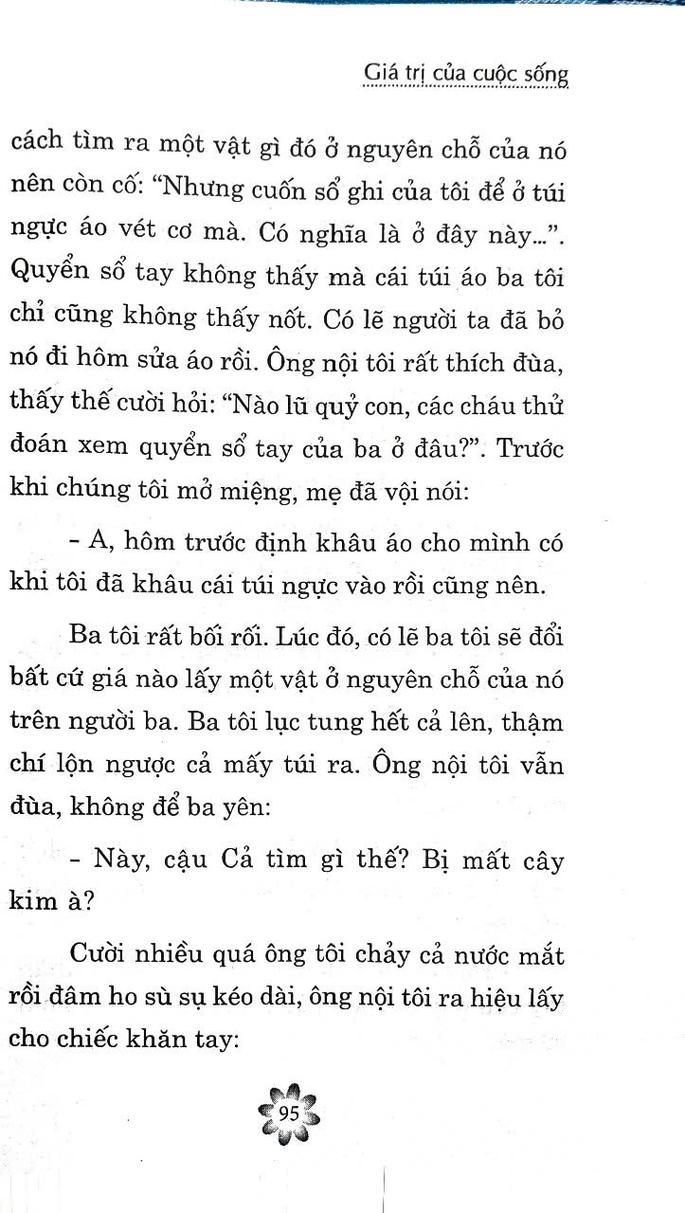
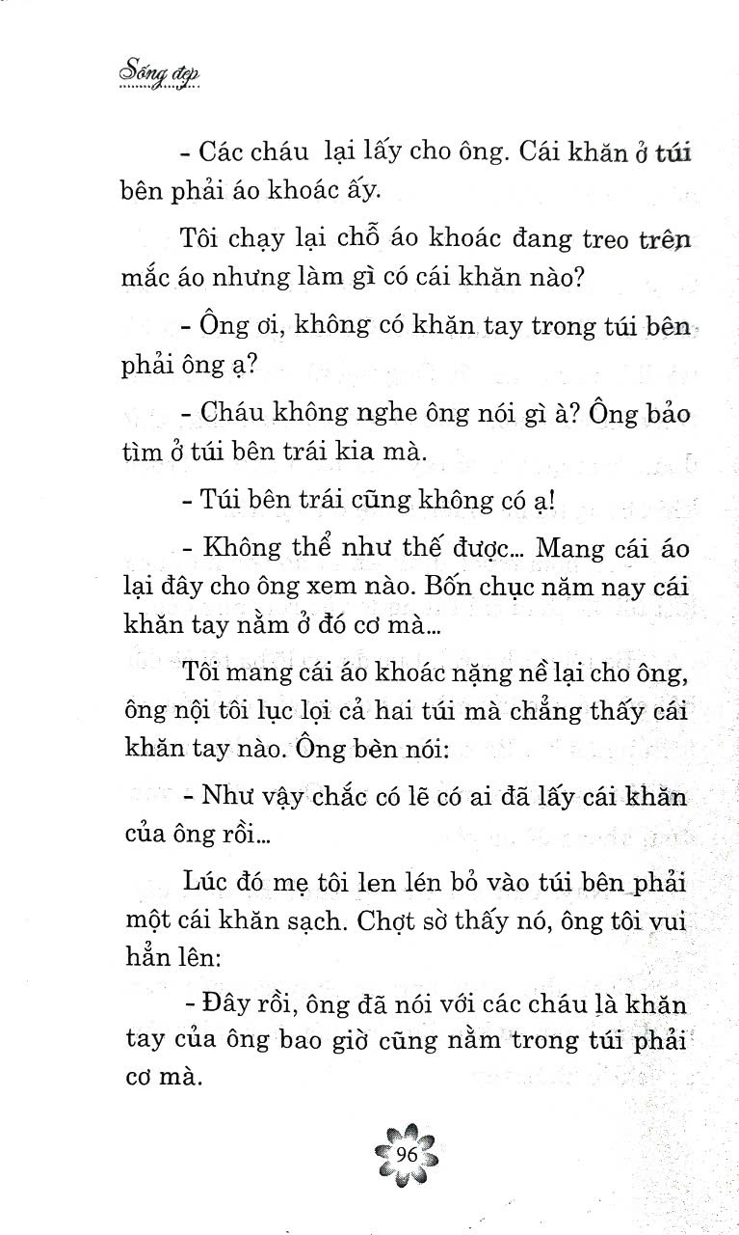
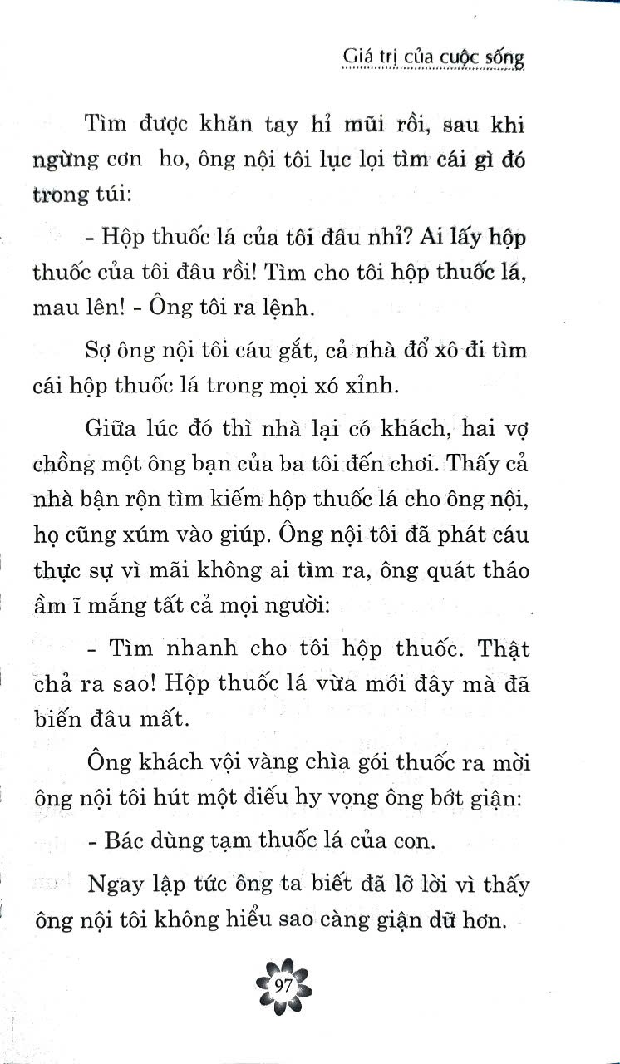
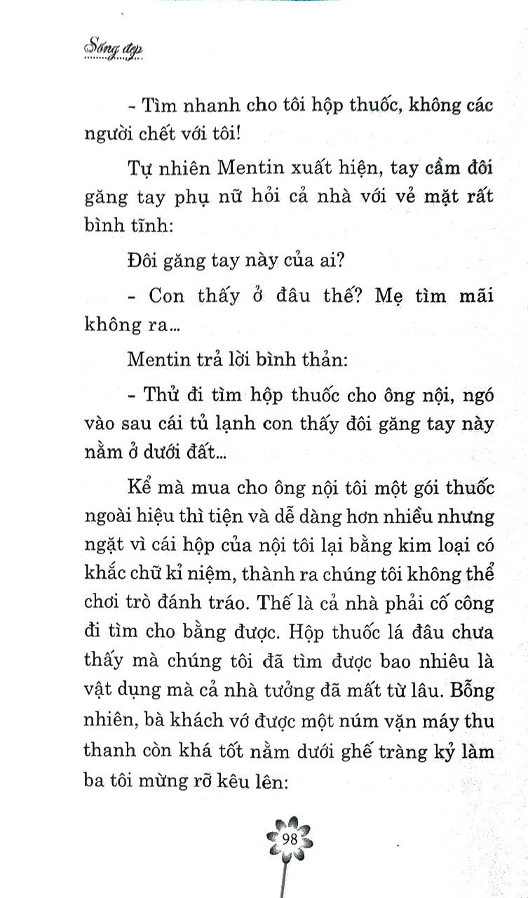
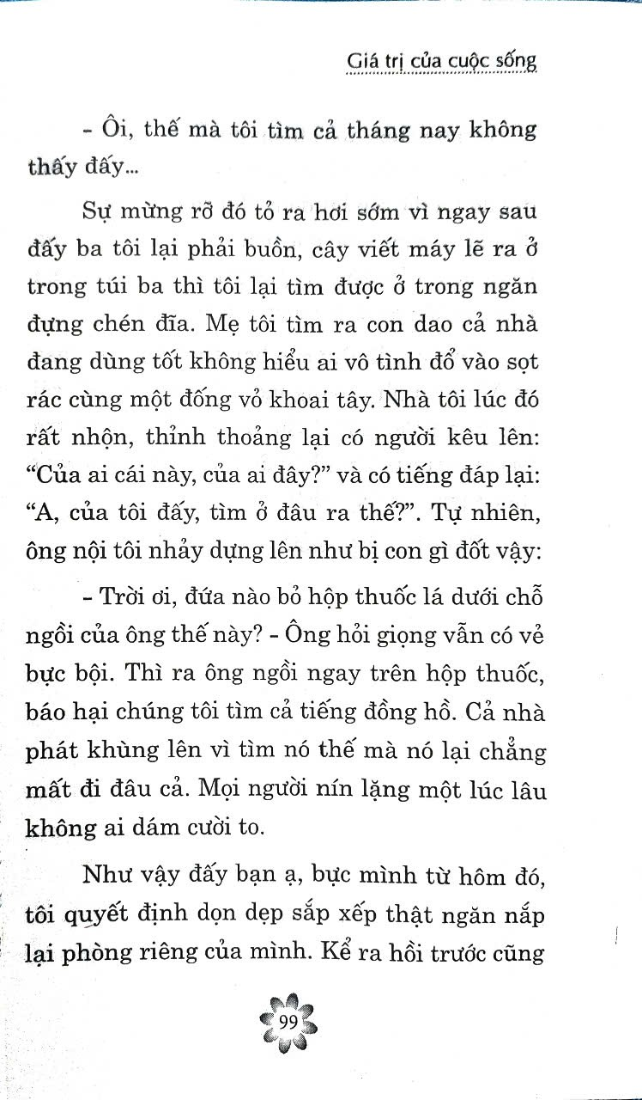
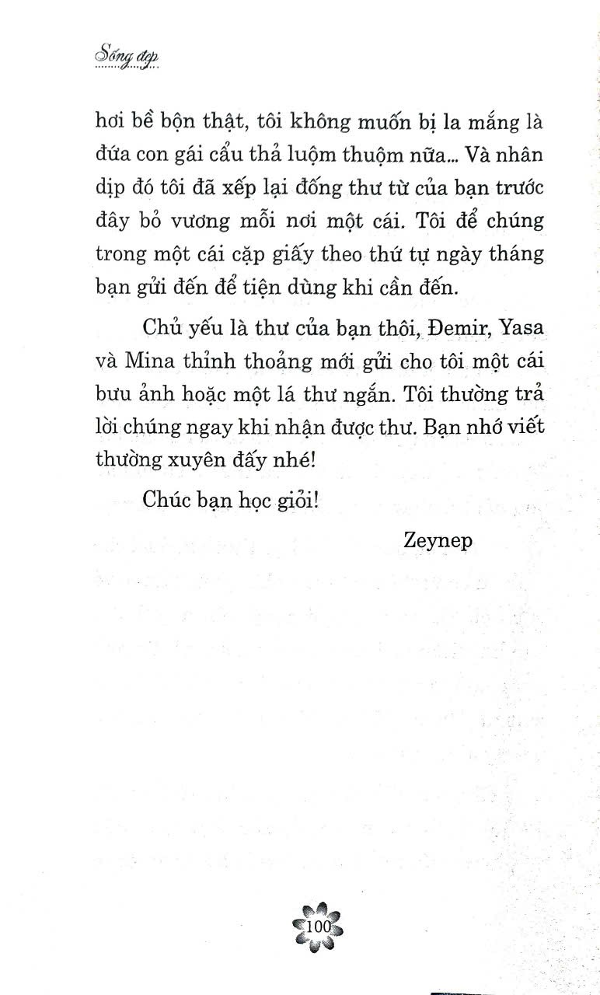

PHIẾU ĐỌC
I. ĐỌC HIỂU
1. Câu chuyện trên viết về đề tài gì? Nêu chủ đề của truyện.
………………………………………………………………………………………………………………………………………………………………………………………………
……………………………………………………………………………………………………………………………………………………………………………………………………
2. Em thích nhất chi tiết nào trong câu chuyện trên. Giải thích lí do vì sao.
………………………………………………………………………………………………………………………………………………………………………………………………
………………………………………………………………………………………………………………………………………………………………………………………………
………………………………………………………………………………………………………………………………………………………………………………………………
3. Tìm chi tiết thể hiện việc cô bé Zeynep sống cẩu thả, không ngăn nắp trong cuộc sống hằng ngày?
………………………………………………………………………………………………………………………………………………………………………………………………
………………………………………………………………………………………………………………………………………………………………………………………………
………………………………………………………………………………………………………………………………………………………………………………………………
4. Từ những chi tiết trong câu chuyện, em nhận thấy Zeynep là một cô bé như thế nào?
………………………………………………………………………………………………………………………………………………………………………………………………
………………………………………………………………………………………………………………………………………………………………………………………………
………………………………………………………………………………………………………………………………………………………………………………………………
5. Qua câu chuyện, tác giả muốn nhắn nhủ đến chúng ta thông điệp gì?
………………………………………………………………………………………………………………………………………………………………………………………………
………………………………………………………………………………………………………………………………………………………………………………………………
………………………………………………………………………………………………………………………………………………………………………………………………
6. Từ ý nghĩa của câu chuyện, em rút ra bài học gì về cách ứng xử trong cuộc sống?
………………………………………………………………………………………………………………………………………………………………………………………………
………………………………………………………………………………………………………………………………………………………………………………………………
………………………………………………………………………………………………………………………………………………………………………………………………
II. THỰC HÀNH - ỨNG DỤNG.
Viết đoạn văn (khoảng 200 chữ) trình bày suy nghĩ của em nói về tính cẩu thả trong cuộc sống hằng ngày. Từ đó, qua bài viết, em hãy lan tỏa lối sống ngăn nắp, tích cực đến mọi người.

